**LAPORAN**

**PRAKTIKUM ALGORITMA DAN PEMROGRAMAN**

**MODUL 1**



**Disusun Oleh :**

**3411201122 – Akbar Satrio Nugroho**

**Kelas E**

**7 November 2020**

**PROGRAM STUDI INFORMATIKA**

**FAKULTAS SAINS DAN INFORMATIKA**

**UNIVERSITAS JENDERAL ACHMAD YANI**

**BANDUNG – CIMAHI**

**2020**

1. **Program membagikan permen**

Program ini merupakan sebuah program yang berfungsi untuk membagi rata nilai atau angka yang kita inputkan kedalam program kita dengan menggunakan mod, mod ini berfungsi untuk menampilkan berapa sisa dari hasil bagi pada operasi aritmatika yang kita buat.

1. 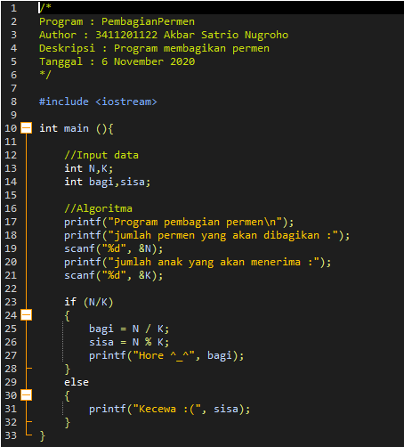***Source Code***

gambar 1 Source Code program membagikan permen

1. 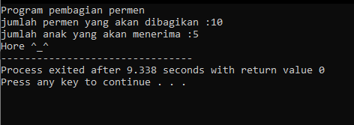***ScreenShot* Program**

gambar 2 ScreenShot Program membagikan permen

1. **Analisa Program**

di dalam program ini kita perlu memperhatikan proses perhitungannya dengan seksama apabila tidak dilakukan dengan hati-hati maka hasil bisa saja tidak sesuai maka, dalam program ini kita memperhatikan nilai yang kita inputkan lalu dibagi setelah itu di proses dan jika pengkondisiannya bernilai benar akan muncul aksi hore dan apabila hasil baginya kurang tepat pengkondisian else akan berjalan dan memunculkan ouput kecewa

1. **Program menghitung jarak Manhattan**

Program ini adalah program yang berfungsi untuk memastikan dan mengecek suatu data dari hasil yang asalnya bernilai negatif lalu oleh program ini sendiri diubah menjadi nilii positif.

1. 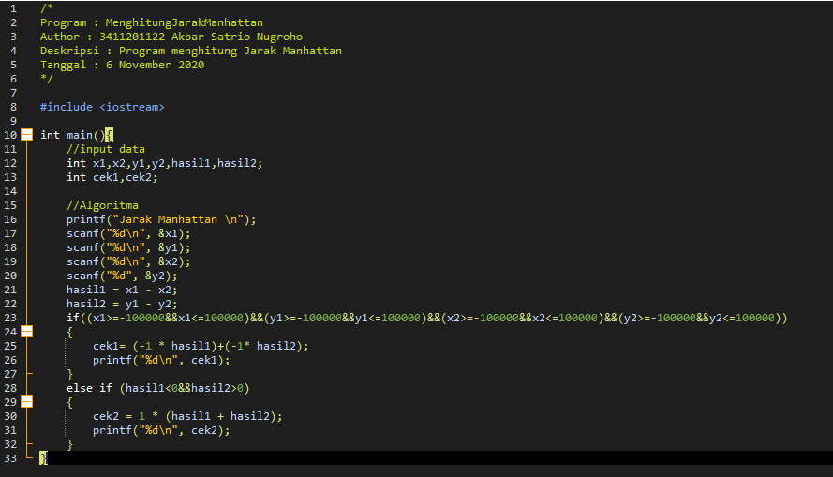***Source Code***

gambar 3 Source Code menghitung jarak Manhattan

1. 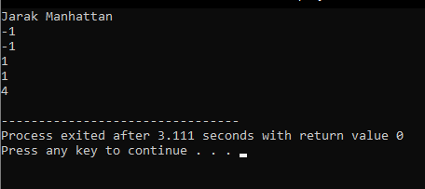***ScreenShot* Program**

gambar 4 ScreenShot program menhitung jarak manhattan

1. **Analisa Program**

Dalam program ini kita perlu memperhatikan pengecekkan yang dilakukan oleh program ini nilai data yang kita inputkan ke dalam program bernilai negatif lalu program ini memproses nilai data tersebut agar hasil data tersebut bernilai positif dengan cara mengkalikan nya dengan -1 dan 1 maka jika nilai data yang kita inputkan ini bernilai -1 akan dikalikan dengan 1 dan menghasilkan nilai negatif. Kesimpulannya program ini merupakan program perhitungan yang kondisi hasilnya tidak boleh bernilai negative.

1. **Program MiniBus Pariwisata**

Program ini merupakan program yang bertujuan untuk menampilkan berapa minibus yang digunakan berdasarkan dengan berapa jumlah anak yang ada dalam bus.

1. 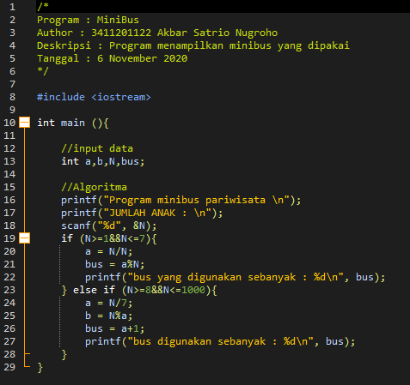***Source Code***

gambar 5 Source Code program MiniBus Pariwisata

1. 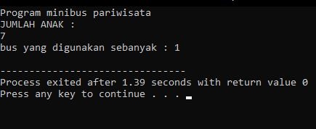***ScreenShot* Program**

gambar 6 ScreenShot Program MiniBus Pariwisata

1. **Analisa Program**

Program ini bekerja dengan cara membagikan nilai data yang kita inputkan dengan nilai itu sendiri lalu hasilnya ditampilkan sebagai minibus yang digunakan. Pengkondisian yang digunakan didalam program ini adalah jika bus tersebut berkapasitas 7 anak maka jika lebih dari 7 anak nilai bus akan bertambah.

1. **Program perhitungan bonus pegawai**

Program ini merupakan sebuah program yang berfungsi untuk mencocokan pengkondisian pada data yang kita inputkan.

1. 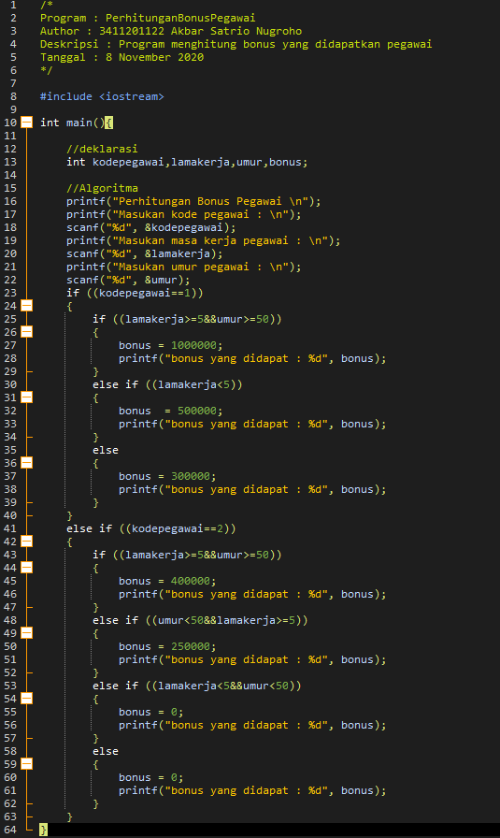***Source Code***

gambar 7 Source Code Program Perhitungan Bonus Pegawai

1. 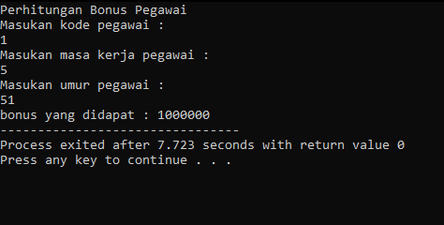***ScreenShot* Program**

gambar 8 ScreenShot Program Perhitungan Bonus Pegawai

1. **Analisa Program**

Dalam program ini digunakan pengkondisian if dalam if yaitu pengkondisian if ada pengkondisian if lagi karena ada beberapa kondisi yang harus di cek dan jika tidak memenuhi akan ada aksi yang dilakukan dalam program ini jika pengkondisian tidak ada yang memenuhi maka akan keluar sebuah output yang menampilkan bonus pegawai tersebut tidak mendapatkan bonus alias nol (0).

1. **Program Kalkulator sederhana**

Program ini adalah sebuah program sederhana yang menunjukan sebuah penggunaan case dalam bahasa C++.

1. 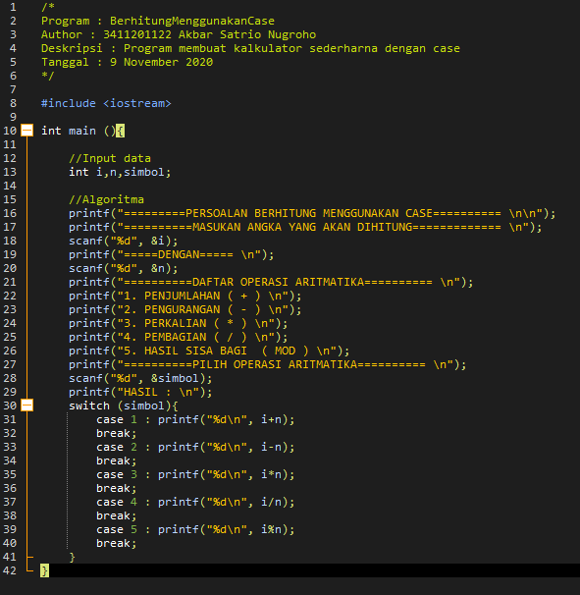***SourceCode***

gambar 9 Source Code program kalkulator sederhana

1. 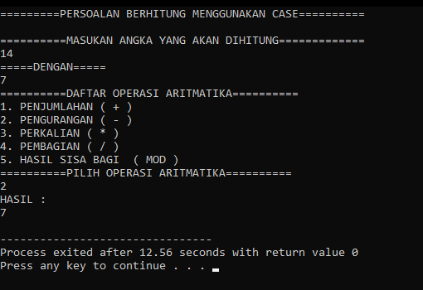***ScreenShot* Program**

gambar 10 ScreenShot program kalkulator sederhana

1. **Analisa Program**

Program ini bisa dikatakan sederhana karena dalam penggunaan case ini kita hanya memasukan pilihan dari input kita lalu sebuah nilai akan dibandingkan denagn setiap pilihan pada case tersebut jika nilai nya true maka aksi tersebut dijalan kan. Dalam program ini terlihat kata break; itu berfungsi agar si case yang telah kita pilih itu berhenti dan tidak menjalankan pilihan case yang lain.